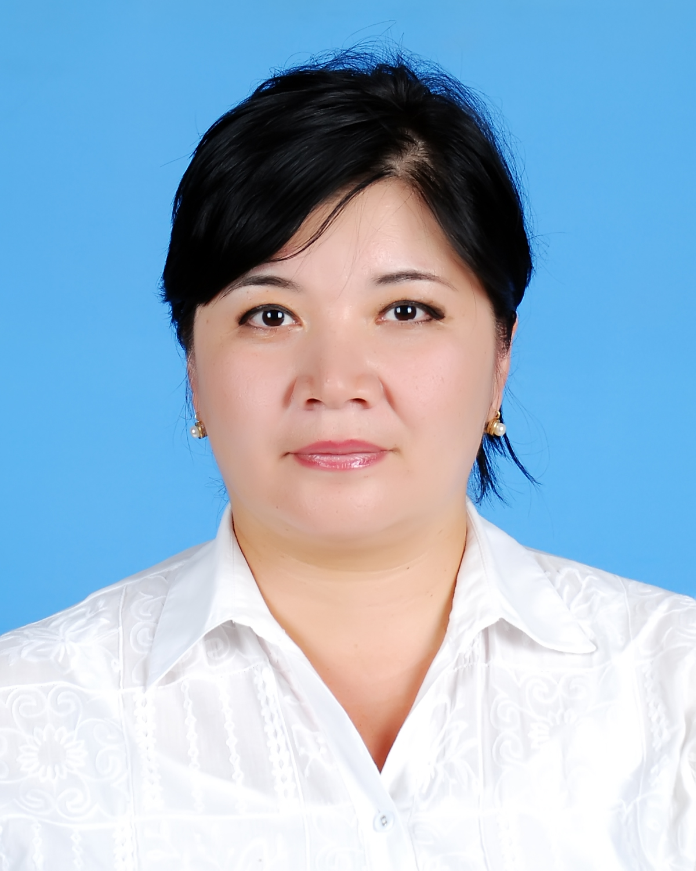
МАЪЛУМОТНОМА

Кодиржанова Феруза Шухратовна
2025 йил 6 январдан:
Марказий банк Тошкент вилояти Бош бошқармаси Ҳисоб-китоб касса маркази Касса операциялари бўлими Қайта санаш кассаси катта кассири
Туғилган йили:  31.01.1973 | Туғилган жойи:  Тошкент шаҳри
Миллати:  ўзбек | Партиявийлиги:  партия аъзоси эмас
Маълумоти:  ўрта-махсус | Тамомлаган:  2008 й. Тошкент банк ҳисоб-кредит коллежи (сиртқи)
Маълумоти бўйича мутахассислиги: банк иши
Илмий даражаси:  йўқ | Илмий унвони:  йўқ

Қайси чет тилларини билади:

рус тили

Давлат мукофотлари билан тақдирланганми (қанақа):

тақдирланмаган
Халқ депутатлари, республика, вилоят, шахар ва туман Кенгаши депутатлари ёки бошқа сайланадиган органларнинг аъзосими (тўлиқ кўрсатилиши лозим):
сайланмаган

МЕҲНАТ ФАОЛИЯТИ
07.1991-11.1993 йй. | Тошкент вилояти пенсия таъминоти Маркази Оржоникидзе тумани бўлими мутахассиси, 2-тоифали мутахассиси
11.1993-11.1995 йй. | Тошкент вилояти Қибрай тумани ижтимоий таъминот бўлими мутахассиси
12.1995-08.2000 йй. | Марказий банк Тошкент шаҳар бошқармаси Ҳисоб-китоб касса маркази Чилонзор филиали кассири
08.2000-12.2011 йй. | Марказий банк Тошкент вилояти Бош бошқармаси Ҳисоб-китоб касса маркази Касса операциялари бўлими Қайта санаш кассаси катта кассири
12.2011-01.2025 йй. | Марказий банк Тошкент вилояти Бош бошқармаси Ҳисоб-китоб касса маркази Касса операциялари бўлими Қайта санаш кассаси кассир  (аттестация натижаларига кўра)
01.2025й.-х/в. | Марказий банк Тошкент вилояти Бош бошқармаси Ҳисоб-китоб касса маркази Касса операциялари бўлими Қайта санаш кассаси катта кассир

Ходимлар билан ишлаш
бўйича бош мутахассис Д.Б.Икрамова

Қодиржанова Феруза Шухратовнанинг яқин қариндошлари ҳақида
МАЪЛУМОТ

Қариндош-лиги | Фамилияси  исми ва отасининг исми | Туғилган йили ва жойи | Иш жойи ва лавозими | Турар жойи
Отаси | Файзибоев Шухрат  Гафурович | 1945 йил  Тошкент шаҳри | 1990 йилда вафот этган  («Анхор» ошхонаси бош ошпази)
Онаси | Далиева Ихтибар Исаковна | 1950 йил  Тошкент шаҳри | 2021 йил вафот этган  (“Нарўз” тантаналар уйи инспектори)
Опаси | Адилова  Наргиза  Шухратовна  (Файзибоева) | 1972 йил  Тошкент шаҳри | Тошкент шаҳридаги “Афсун Майса” хусусий фирмаси менежери | Тошкент шаҳар, Юнусобод тумани, 5-даха 8-уй,  7-хонадон
Укаси | Файзибоев  Дилшод  Шухратович | 1975 йил  Тошкент шаҳри | Хусусий тадбиркор | Тошкент шаҳар, Юнусобод тумани, 5-даха 8-уй,  7-хонадон
Укаси | Файзибоев  Дилмурод  Шухратович | 1981 йил  Тошкент шаҳри | Хусусий тадбиркор | Тошкент шаҳар, Юнусобод тумани, 5-даха 8-уй,  7-хонадон
Турмуш  ўртоғи | Қодиржонов  Ёқубжон  Зокиржонович | 1970 йил  Тошкент шаҳри | Вақтинча ишсиз | Тошкент шаҳар,  Учтепа тумани,  1-Гулистон кўчаси 5-уй
Ўғли | Зокиржонов  Махмуджон  Ёқубжон ўғли | 1996 йил  Тошкент шаҳри | Тошкент Кимё технология институти талабаси | Тошкент шаҳар,  Учтепа тумани,  1-Гулистон кўчаси 5-уй,
Қизи | Ибрагимова (Зокиржонова) Дурдона  Ёқубжон қизи | 2002 йил  Тошкент шаҳри | Уй бекаси | Тошкент шаҳар,  Учтепа тумани,  1-Гулистон кўчаси 5-уй
Қайнотаси | Қодиржонов  Зокиржон  Махамджонович | 1932 йил  Тошкент шаҳри | 2018 йил вафот этган  (Тошкент вилояти Зангиота тумани марказий касалхонаси хайдовчиси)
Қайнонаси | Қодиржонова (Бахромова)  Сайёра | 1941 йил  Тошкент шаҳри | 2021 йил вафот этган  (уй бекаси)

